**МІНІСТЕРСТВО ОСВІТИ І НАУКИ УКРАЇНИ**

**ДЕРЖАВНИЙ ВИЩИЙ НАВЧАЛЬНИЙ ЗАКЛАД**

**«ДОНЕЦЬКИЙ НАЦІОНАЛЬНИЙ ТЕХНІЧНИЙ УНІВЕРСИТЕТ»**

Кафедра електричної інженерії

РОЗРАХУНКОВА РОБОТА

«Проект електричної схеми електростанції»

з дисципліни «Електрична частина станцій та підстанцій. Частина 1»

Виконав: студент групи ЕЛК-18_Сіденко М.А

(підпис)

Перевірив: Шеїна Г.О.

(підпис)

ПОКРОВСЬК -2020

**МІНІСТЕРСТВО ОСВІТИ І НАУКИ УКРАЇНИ**

**Державний вищий навчальний заклад**

**«ДОНЕЦЬКИЙ НАЦІОНАЛЬНИЙ ТЕХНІЧНИЙ УНІВЕРСИТЕТ»**

Факультет КІТАЕР

**Кафедра електричної інженерії**

**ЗАВДАННЯ**

*на індивідуальну, розрахункову, графічну або розрахунково-графічну роботу*

Толкачов Антон Миколайович

(прізвище, ім’я, по батькові студента)

|  |  |  |  |  |
| --- | --- | --- | --- | --- |
| 1. Основні пункти завдання: | | | | |
| 1.Побудова графіка навантаження та вибір потужності трансформатора. | | | | |
| 2.ВИБІР ГОЛОВНОЇ ЕЛЕКТРИЧНОЇ СХЕМИ ЕЛЕКТРОСТАНЦІЇ ТА РОЗРАХУНОК КІЛЬКОСТІ ПРИЄДНАНЬ | | | | |
| 3. РОЗРАХУНОК СТРУМІВ КОРОТКОГО ЗАМИКАННЯ НА ЕЛЕКТРОСТАНЦІЇ | | | | |
|  | | | | |
|  | | | | |
|  | | | | |
|  | | | | |  |
| 2. Вихідні дані: | | | | |
| Варіант № 13 | | | | |
| UВН=200 кВ, UСН=110 кВ,S”ВН=5500 МВА, S”СН∑=3400 МВА,Pмакс=160МВт, | | | | |
| сosмакс=0,9, QCK=32 МВАр, nCK=2 , nЛЕП ВН =2, №графіка=4 | | | | |
| 3. Рекомендована література: | | | | |
|  | | | | |
|  | | | | |
|  | | | | |
| Студент: |  | | Толкачов А.М |
|  | (дата) | (підпис) | (прізвище та ініціали) |
| Викладач: |  | | Шеїна Г.О. |
|  | (дата) | (підпис) | (прізвище та ініціали) |

ЗМІСТ

# ВСТУП

Методичні вказівки призначені для проведення практичних занять і

виконання розрахункової роботи з дисципліни «Електрична частина станцій та підстанцій. Частина 1» для студентів спеціальності 141 Електроенергетика,електротехніка та електромеханіка освітнього ступеня «бакалавр» денної та заочної форм навчання.

Методичні вказівки спрямовані на інженерів в галузі електроенергетики в частині процесу виробництва електроенергії на різних видах електростанцій, в тому числі на відновлюваних (сонячних, вітрових та інших) і широких фахівців в системах електропостачання різноманітних підприємств. Методичні вказівки будуть корисні при підготовці фахівців з проектування, монтажу, наладки й експлуатації електричної частини електричних станцій, підстанцій і основного електроенергетичного устаткування підприємств. Це визначає важливість й актуальність методичних вказівок, які орієнтовані на набуття практичних навичок та вмінь.

Вказівки містять необхідний теоретичний матеріал. Також вказівки

можуть бути корисними фахівцям, що працюють в енергетичній галузі, магістрантам, аспірантам.

# ТЕМА 1. ПОБУДОВА ГРАФІКА НАВАНТАЖЕННЯ ТА ВИБІР

# ПОТУЖНОСТІ ТРАНСФОРМАТОРА (АВТОТРАНСФОРМАТОРА)

Таблиця 1.1 – Результати розрахунків для вибору потужності

автотрансформаторів

|  |  |  |  |  |  |  |  |  |  |  |  |  |
| --- | --- | --- | --- | --- | --- | --- | --- | --- | --- | --- | --- | --- |
| Розрахункові значення | | Тривалість ступеня графіка | | | | | | | | | | |
| 0-2 | 2-4 | 4-6 | 6-7 | 7-8 | 8-9 | 9-12 | 12-14 | 14-16 | 16-20 | 20-24 |
| Активна потужність *Р* | % | 20 | 40 | 100 | 90 | 100 | 90 | 70 | 60 | 40 | 50 | 40 |
| Активна потужність *Р* | МВт | 32 | 64 | 160 | 144 | 160 | 144 | 112 | 96 | 64 | 80 | 64 |
| $$\cos{φ}$$ | - | 0,7 | 0,75 | 0,9 | 0,875 | 0,9 | 0,875 | 0,825 | 0,8 | 0,75 | 0,775 | 0,75 |
| $$\tan{φ}$$ | - | 1,02 | 0,88 | 0,48 | 0,55 | 0,48 | 0,55 | 0,68 | 0,75 | 0,88 | 0,81 | 0,88 |
| |  |  | | --- | --- | | Реактивна потужність *Q* |  | | МВАр | 32,6 | 56,3 | 76,8 | 79,2 | 76,8 | 79,2 | 76,16 | 72 | 56,32 | 64,8 | 56,32 |
| |  | | --- | | Результативна реактивна потужність *Qрез* | | |  | | --- | | МВАр | | 32,6 | 56,3 | 12,8 | 15,2 | 12,8 | 15,2 | 12,16 | 8 | 56,32 | 0,8 | 56,32 |
| |  |  | | --- | --- | | Повна потужність *S* |  | | МВА | 32 | 68,4 | 166,1 | 151,5 | 166,1 | 151,5 | 120,3 | 104 | 68,46 | 86,46 | 68,46 |

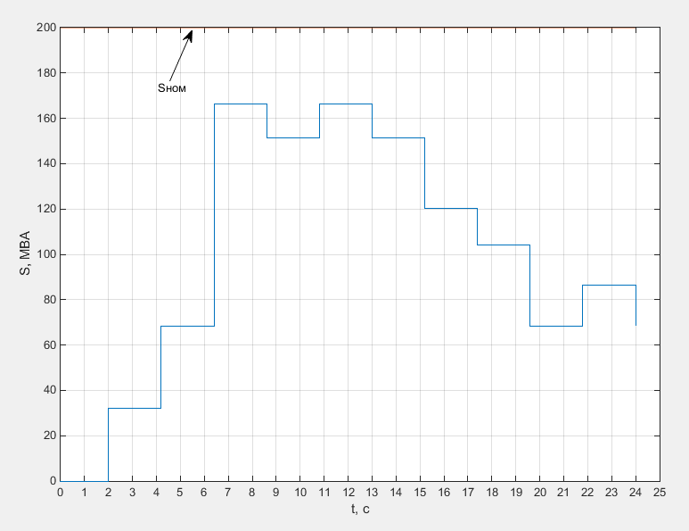

Рис.1.1- Графік повного S(t) навантаження

Pmax=160 МВт, Pmin=32 МВт

Розрахункова потужність кожного з них визначається по співвідношенням:

$S_{розр}=\frac{S_{max}}{(n-1)k_{нав}}=\frac{166,15}{\left(2-1\right)*4}=41.54$

За величиною Sрозр обирається номінальна потужність автотрансформатора Sном.

АТДЦТН 200000/220/110

$$S_{ном}=200 МВА$$

Еквівалентне навантаження автотрансформатора на інтервалі часу t1



Коефіцієнт перевантаження k1 знаходять як:



Значення еквівалентного попереднього навантаження SE2 і коефіцієнта k2 знаходяться згідно виразів:



Вибраний автотрансформатор працює в комбінованому режимі передачі потужності в бік середньої напруги при видаванні реактивної потужності синхронних компенсаторів, приєднаних до обмотки нижчої напруги. Тому його потужність визначається навантаженням спільної обмотки згідно виразу:



**ТЕМА 2. ВИБІР ГОЛОВНОЇ ЕЛЕКТРИЧНОЇ СХЕМИ ЕЛЕКТРОСТАНЦІЇ ТА РОЗРАХУНОК КІЛЬКОСТІ ПРИЄДНАНЬ**

Кількість мереж для розподільчих пристроїв (РП) з напругою 110, 220, 330 кВ, як правило, визначається потужністю, яка по ним передається:

PEK в табл 1.21 Неклипаев



Значення економічної потужності для однієї мережі залежить також від

кількості годин використання за рік максимальної потужності max *T* .

Використовуючи дані, отримані в табл. 1.1, значення max *T* знаходиться як:

 

Кількість мереж, що відходять від РП, і кількість підключених до РП автотрансформаторів у подальшому називається кількістю приєднань. Схема РП визначається згідно [3] у залежності від напруги та кількості приєднань. 12

Після вибору схем всіх РП складається повна схема підстанції. Рекомендації по вибору схем РП наведені в [3].

Потужність трансформатора власних потреб вибирається виходячи з навантаження власних потреб. Перевірка на допустимість аварійного перевантаження не виконується. Рекомендуються спрощені співвідношення:

де *n* – кількість трансформаторів власних потреб з нижчою напругою 0,4 кВ.

**ТЕМА 3. РОЗРАХУНОК СТРУМІВ КОРОТКОГО ЗАМИКАННЯ НА ЕЛЕКТРОСТАНЦІЇ**

Для прийнятої схеми підстанції з урахуванням замкнутого(*U*220 кВ) чи розімкненого (*U*=110 кВ) стану шиноз‘єднувальних та секційних вимикачів складається схема заміщення і виконується розрахунок струмів трьохфазного КЗ Розрахункові точки КЗ показані на рис. 3.1. На напрузі 6-10 кВ в колі трансформатору власних потреб необхідно встановити реактор, який обмежує струм КЗ до 20 кА, відповідно струму вимкнення вимикача ВМП-10. 

При розрахунку струмів КЗ постійна часу системи приймається рівною *Тас*=0,05с, постійна часу компенсатора у точці КЗ (рис. 1.1) приймається згідно даних каталогу, в точці К1 і К2 приймається *Таск*=0,14с, за реактором постійна часу компенсатора може бути прийнята рівною постійної часу системи.

Розрахунок струмів КЗ повинен завершуватися зведеною табл.3.1.



Рисунок 3.1 – Розрахункові точки КЗ

# Додатки

Таблиця – Графіки навантаження

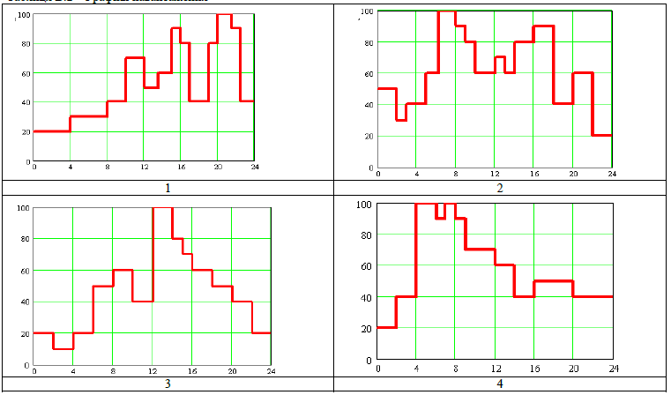

## ВИСНОВКИ

## ПЕРЕЛІК ДЖЕРЕЛ ПОСИЛАНЬ